#### ΚΑΡΤΕΛΑ καρδιολογικου ελεγχου

|  |  |
| --- | --- |
| καρτα2 | **Ημ/νια:** {{ date }}  **---**  **{{ owner }}**  **« {{ petName }} »**  {{ breed }}  {{ sex }} {{ weight }} kg  Ηλικία: {{ age }} |

**Θεόδωρος Σινάνης DVM, MSc**

*Κτηνίατρος, Απόφοιτος Α.Π.Θ.,*

*Μεταπτυχιακό δίπλωμα ειδίκευσης στην εσωτερική Παθολογία ζώων συντροφιάς.*

*Μετεκπαιδευθείς στην Καρδιολογία-Υπερηχοκαρδιογραφία των ζώων συντροφιάς*

*στην καρδιολογική μονάδα της Εθνικής Κτηνιατρικής Σχολής του Παρισίου.*

*(École Nationale Vétérinaired'Alfort)*

*Μέλος Ευρωπαϊκού Κολλεγίου Καρδιολόγων - κτηνιάτρων*

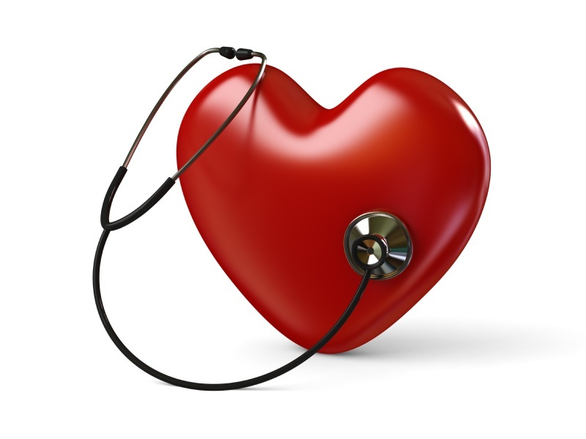**Σχόλια**

**Ιστορικό:**

* Παραπέμπων κτηνίατρος:**{% if referVet %} {{ referVet }}.{% else %} -{% endif %}**
* {{ cardiologicalAnalysis }}{% if historic %}{% for moment in historic %}
* {{ moment }}{% endfor %}{% endif %}
* Ακτινολογικός έλεγχος θώρακα: {{ radiologicalChestAnalysis }}
* Φαρμακευτική αγωγή μέχρι σήμερα: {% if medication %}{% for med in medication %}**{{ med.medicationGreekMenu }}** ({{ med.doseNumber }} {{ med.unitOfMeasurementMenu }} {{ med.doseMenu }}){% if not loop.last %}, {% endif %}{% endfor %}{% else %}**ουδεμία**{% endif %}**.**

**Κλινικά ευρήματα:**

* Ακροαστικά ευρήματα: {% if rythm %}{{rythm}} {% if auditoryFindings %} {{ auditoryFindings.systolicGreekMenu }}, {{ auditoryFindings.degreeGreekMenu }}, {{ auditoryFindings.auscultationGreekMenu }} τύπου φύσημα, με σημείο μέγιστης ακροασιμότητας στο {{ auditoryFindings.auditoryGreekMenu }}, στην {{ auditoryFindings.heartGreekMenu }} της καρδιάς, στο ύψος της {{ auditoryFindings.valveGreekMenu }}. {% else %}
* Δεν εντοπίζεται φύσημα ή άλλος παθολογικός ήχος. {% endif %}{% else %}{% if auditoryFindings %} {{ auditoryFindings.systolicGreekMenu }}, {{ auditoryFindings.degreeGreekMenu }}, {{ auditoryFindings.auscultationGreekMenu }} τύπου φύσημα, με σημείο μέγιστης ακροασιμότητας στο {{ auditoryFindings.auditoryGreekMenu }}, στην {{ auditoryFindings.heartGreekMenu }} της καρδιάς, στο ύψος της {{ auditoryFindings.valveGreekMenu }}.{% else %}δεν εντοπίζεται φύσημα ή άλλος παθολογικός ήχος.{% endif %}{% endif %}
* {{ auditoryLung }}
* {{ cough }}
* {{ heartRate }}
* {% if mucous %}{% if mucous**==**’ΔΕ.’ %}Χροιά βλεννογόνων: {{ mucous }} {% else %}{{mucous}} {% endif %} {% endif %}
* {% if dental %}{% if dental **==**’ΔΕ.’ %}Οδοντική τρυγία: {{ dental }} {% else %}{{ dental }} {% endif %} {% endif %}
* {{ bodyWeight }}.
* {{ lymph }}

**Αποτελέσματα**

Η εξέταση πραγματοποιήθηκε με καρδιολογικές μονοκρυσταλλικές κεφαλές phased array (P 2-9 & P 1-5 mHz).

{% if PDF %}

|  |  |  |  |
| --- | --- | --- | --- |
| **Παράμετροι** |  | **Παράμετροι** |  |
| RVDd | {% if PDF.RVDd %}{{ PDF.RVDd }}{% else %}7,8{% endif %} mm | Ao Vmax | Vmax = {% if PDF.AoVmax %}{{ PDF.AoVmax }}{% else %}1,01{% endif %} m/s |
| IVSd | {% if PDF.IVSd %}{{ PDF.IVSd }} {% else %}10,4 {% endif %}mm | P Vmax | Vmax = {% if PDF.PVmax %}{{ PDF.PVmax }}{% else %}0,84{% endif %} m/s |
| LVDd | {% if PDF.LVDd %}{{ PDF.LVDd }} {% else %}27{% endif %} mm | Ant. mitral leaflet | 3,5 mm |
| PWd | {% if PDF.PWd %}{{ PDF.PWd }} {% else %}10,2 {% endif %}mm | Post. mitral leaflet | 2,5 mm |
| IVSs | {% if PDF.IVSs %}{{ PDF.IVSs }} {% else %}13,1{% endif %} mm | Mitral E/A wave | {% if PDF.MitralE %}{{ PDF.MitralE }}{% else %}0,75{% endif %}/{% if PDF.Awave %}{{ PDF.Awave }}{% else %}0,82{% endif %} ({% if PDF.MVEA %}{{ PDF.MVEA }}{% else %}0,91{% endif %}) |
| LVDs | {% if PDF.LVDs %}{{ PDF.LVDs }}{% else %}15,5{% endif %} mm | DT | {% if PDF.DT %}{{PDF.DT }}{% else %}86{% endif %} ms |
| PWs | {% if PDF.PWs %}{{ PDF.PWs }} {% else %}12,6 {% endif %}mm | RA/LA | 0,9 |
| FS | {% if PDF.FS %}{{ PDF.FS }}{% else %}43{% endif %} % | Mit.reg. Vmax | {% if PDF.MRVmax %}{{ PDF.MRVmax }} {% else %}-{% endif %}m/s |
| LA- Ao | {% if PDF.LA %}{{ PDF.LA }}{% else %}19,7{% endif %}-{% if PDF.Ao %}{{ PDF.Ao }}{% else %}12,5{% endif %} mm | Tric. reg. Vmax | {% if PDF.TRVmax %}{{ PDF.TRVmax }}{% else %}-{% endif %} m/s |
| LA/Ao | {% if PDF.LAAo %} {{ PDF.LAAo }} {% else %}1,58{% endif %} | PT/Ao | 1 |

{% else %}

|  |  |  |  |
| --- | --- | --- | --- |
| **Παράμετροι** |  | **Παράμετροι** |  |
| RVDd | 7,8 mm | Ao Vmax | Vmax = 1,01 m/s |
| IVSd | 10,4 mm | P Vmax | Vmax = 0,84 m/s |
| LVDd | 27 mm | Ant. mitral leaflet | 3,5 mm |
| PWd | 10,2 mm | Post. mitral leaflet | 2,5 mm |
| IVSs | 13,1 mm | Mitral E/A wave | 0,75/0,82 (0,91) |
| LVDs | 15,5 mm | DT | 86 ms |
| PWs | 12,6 mm | RA/LA | 0,9 |
| FS | 43 % | Mit.reg. Vmax | - m/s |
| LA- Ao | 19,7-12,5 mm | Tric. reg. Vmax | - m/s |
| LA/Ao | 1,58 | PT/Ao | 1 |

{% endif %}

## Ερμηνεία υπερηχογραφικής εξέτασης

Περιγραφή: Περιγραφή: ac387 **Δεξιά παραστερνική και διακοιλιακή λήψη στο επίπεδο των θηλοειδών μυών (m-mode):**

* Φυσιολογικές διαστάσεις της αριστερής κοιλίας κατά το τέλος της διαστολικής και συστολικής φάσης.
* Φυσιολογική κινητικότητα και συσπαστικότητα της αριστερής κοιλίας.
* Φυσιολογικές διαστάσεις της δεξιάς κοιλίας.

Περιγραφή: Περιγραφή: ac387 **Η εξέταση του αριστερού κόλπου παρουσιάζει:**

* Φυσιολογικές διαστάσεις στον αριστερό κόλπο κατά το τέλος της διαστολής.
* Απουσία αναγωγικού όγκου αίματος στον αριστερό κόλπο διαμέσου της μιτροειδούς βαλβίδας, κατά την εξέταση με έγχρωμο Doppler.

Περιγραφή: ac387 **Δεξιά παραστερνική και διαορτική λήψη:**

* Φυσιολογική δομή της κύριας πνευμονικής αρτηρίας και της πνευμονικής βαλβίδας.
* Φυσιολογική ροή πριν και κατά την πνευμονική βαλβίδα και φυσιολογική μέγιστη ταχύτητα ροής.
* Απουσία αναγωγής αίματος στην δεξιά κοιλία διαμέσου της πνευμονικής βαλβίδας.

Περιγραφή: ac387 **Δεξιά παραστερνική λήψη τεσσάρων & πέντε κοιλοτήτων:**

* Φυσιολογική ηχογένεια, κινητικότητα και σύγκλειση των γλωχίνων της μιτροειδούς.
* Φυσιολογικές διαστάσεις δεξιού κόλπου.
* Φυσιολογική αναλογία δεξιού-αριστερού κόλπου.
* Δεν βρέθηκε ανεπάρκεια στην αορτική βαλβίδα.
* Απουσία μεσοκοιλιακής επικοινωνίας.
* Απουσία μεσοκολπικής επικοινωνίας.

Περιγραφή: ac387 **Αριστερή παραστερνική λήψη τεσσάρων & πέντε κοιλοτήτων:**

* Φυσιολογική ροή και μέγιστη ταχύτητα ροής στην αορτή χωρίς την παρουσία ανεπάρκειας στην αορτική βαλβίδα.
* Ο χώρος εξώθησης της αριστερής κοιλίας δεν παρουσιάζει ανατομικές ανωμαλίες, τόσο στο στόμιο της αορτής όσο και στο τοίχωμα του μεσοκοιλιακού διαφράγματος. Δεν παρατηρείται στροβιλώδης ροή στο χώρο αυτό.
* {% if flow %}{{ flow |e}}{% else %}Φυσιολογική διαμιτροειδική ροή.{% endif %}
* Δεν παρατηρείται αναγωγή αίματος στον δεξιό κόλπο διαμέσου της τριγλώχινας βαλβίδας.

Περιγραφή: Περιγραφή: ac387 **Άλλες παρατηρήσεις:**

* Απουσία περικαρδιακής συλλογής.
* Απουσία πλευριτικής συλλογής.
* Απουσία στοιχείων ορατού θρόμβου.
* **Ηλεκτροκαρδιογράφημα**: {% if ecg %}{% for egc in ecg %}
* {{ egc }} {% endfor %}

{% else %}

* Φλεβοκομβικός ρυθμός.

{% endif %}

### Συμπεράσματα

* **Φυσιολογική απεικόνιση της καρδιάς και των μεγάλων αγγείων****.** Λόγω σημαντικής προδιάθεσης της φυλής στην εκφυλιστική νόσο της μιτροειδούς βαλβίδας, o/η {{petName}} εμπίπτει στο Α στάδιο (*ACVIM consensus 2019*){% if AddOn %} ({{ AddOn }}){% else %}{% endif %}**.**

{% if checkUp %}

* Συστήνεται ένας επανέλεγχος σε {% for che, months, years in checkUp %}{{ che }} μήνες (**{{ months }} {{ years }}**){% endfor %} ή νωρίτερα σε περίπτωση ανάγκης.

{% else %}{% endif %}

{% if medication2 %}

* Φαρμακευτική αγωγή:

{% for med2 in medication2 %}

1. **{{ med2.medication2GreekMenu }}** ({{ med2.doseNumber }} {{ med2.unitOfMeasurementMenu }} {{ med2.doseMenu }}) {% endfor %} {% else%}

* Φαρμακευτική αγωγή: **δεν συστήνεται.**

{% endif %}

**Με εκτίμηση, ο διενεργήσας την εξέταση:**

**Θόδωρος Σινάνης**

[theodsin@hotmail.com](mailto:theodsin@hotmail.com)

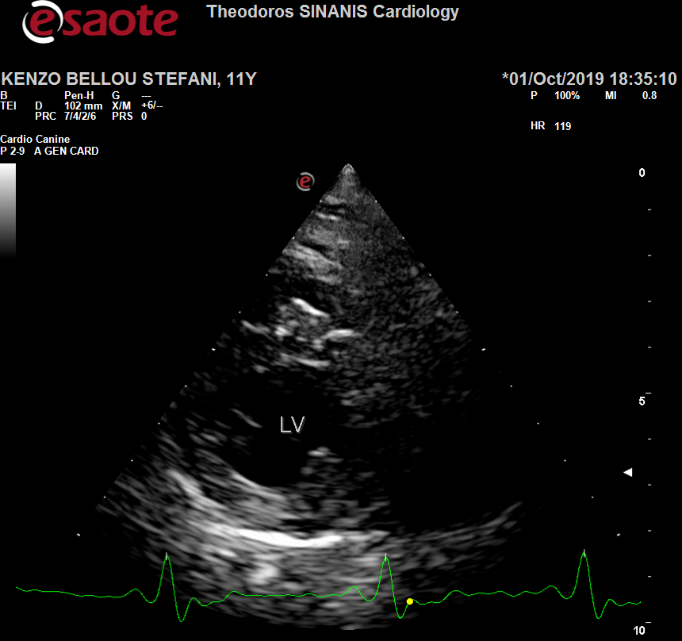 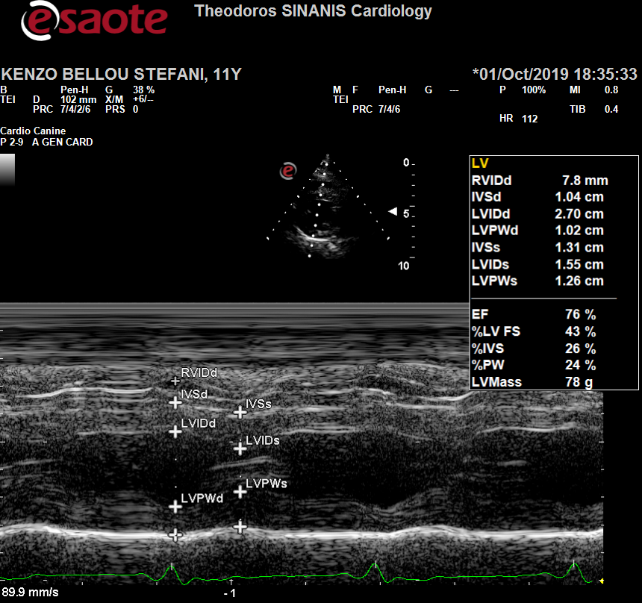

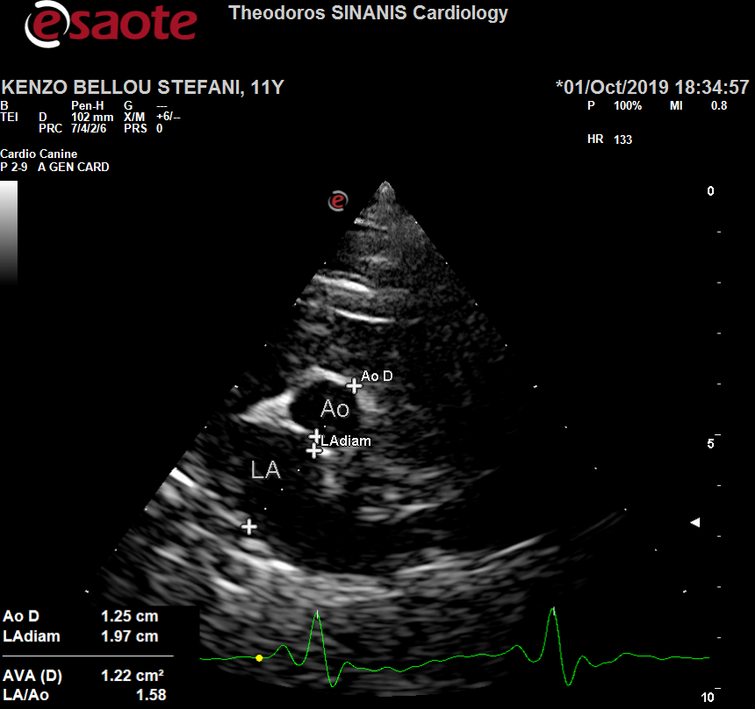 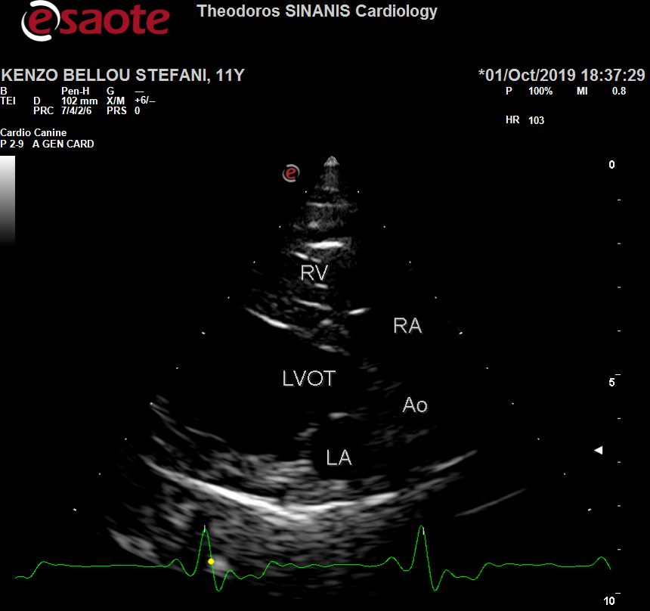

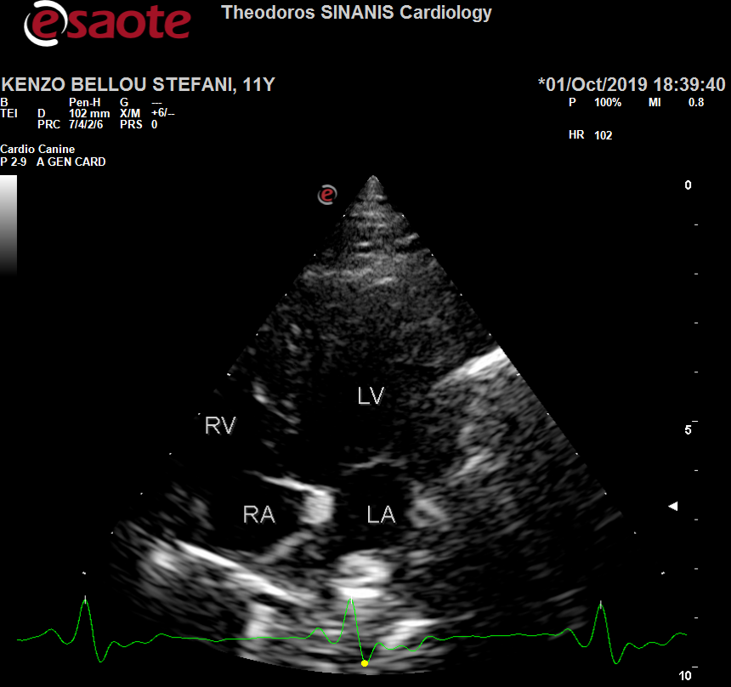 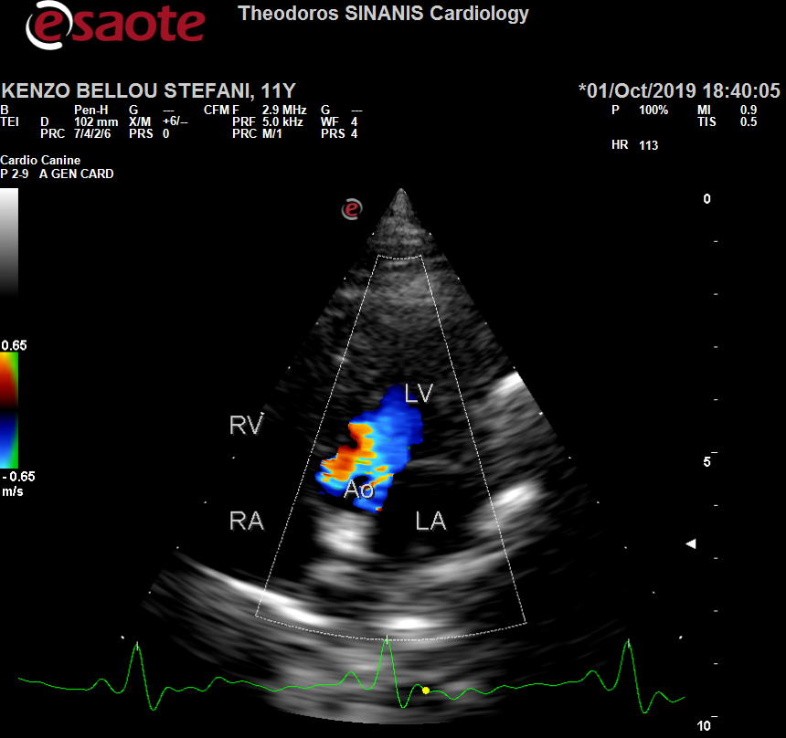

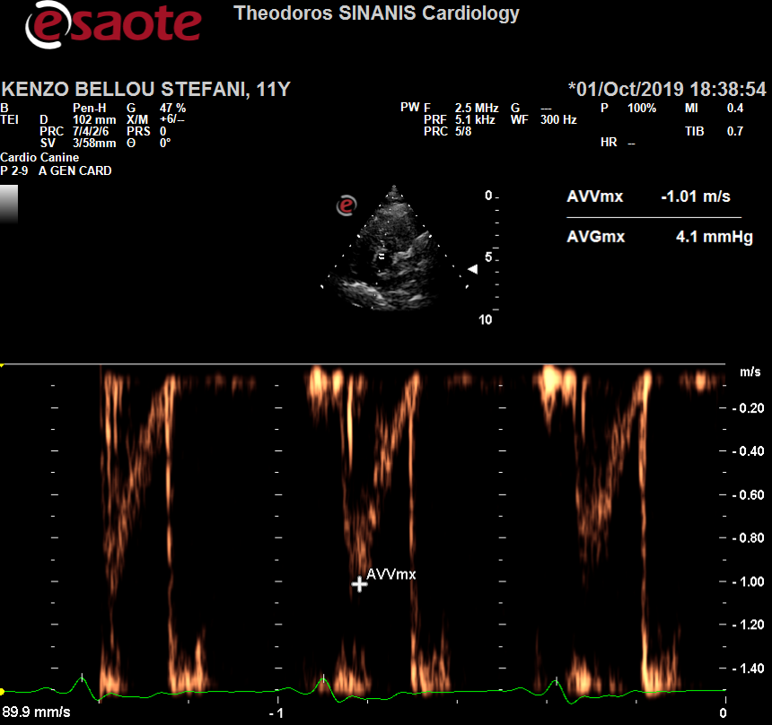 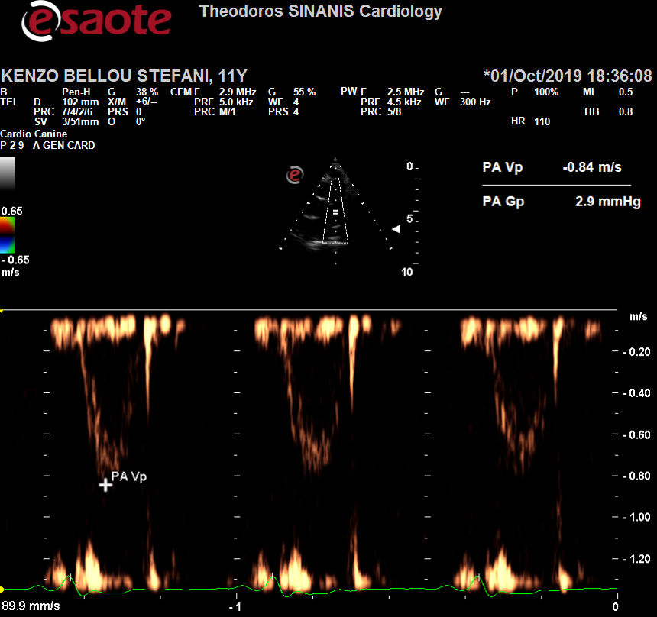

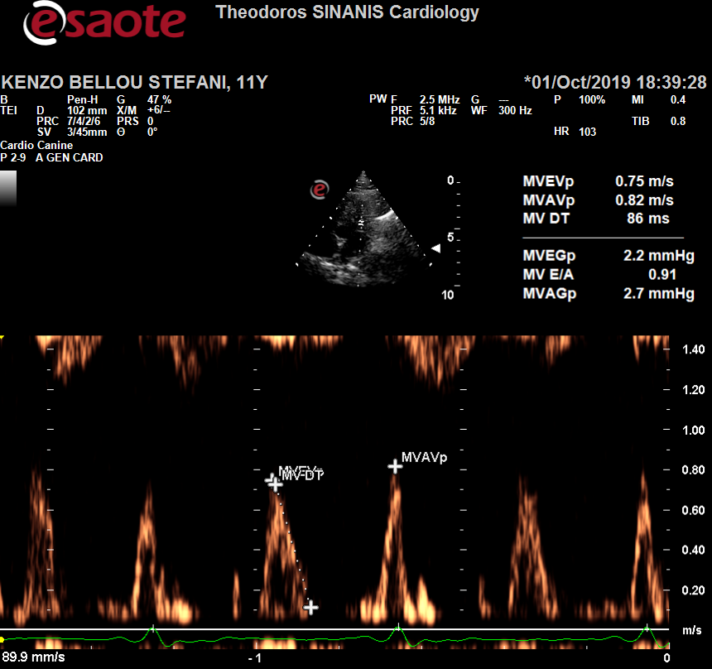 

** **

Περιγραφή: Περιγραφή: ac387